【深圳4月报】政策暖风提振信心 二手成交底部反转

一、月度市场综评
1、二手过户量底部爬升，4月环比上涨66.52%，住宅合计过户1860套；
2、月度新房住宅环比降0.28%，共备案2851套，供应已回归，成交有望提升；
3、深圳首轮集中供地出让宅地8宗，收金193.3亿，均触顶成交，后市看好。

二、关键数据
1、4月二手住宅成交1860套，环比上涨66.52%，同比下跌61.86%。
2、4月二手住宅成交17.63万㎡，环比上涨70.65%，同比下跌59.94%。
3、4月新房住宅成交2851套，环比下跌0.28%，同比下跌18.59%。
4、4月新房住宅成交29.35万㎡，环比下跌4.52%，同比下跌16.90%。
5、4月新房住宅批售5539套，环比上涨361.20%，同比上涨313.36%。
6、4月新房住宅批售43.22万㎡，环比上涨298.34%，同比上涨263.57%。

三、详细干货版目录
1、二手住宅市场综述
2、新房住宅市场综述
3、二手新房住宅市场对比
4、新增预售项目

1、二手住宅市场综述
（1）成交量分析
2022年4月，Q房网数据研究中心监控显示：深圳全市二手住宅过户1860套，环比上涨66.52%，同比下跌61.86%;成交面积17.63万㎡，环比上涨70.65%，同比下跌59.94%。
2022年一季度，深圳房地产市场情绪低迷，加上疫情影响，月度二手住宅成交在千套左右徘徊。3-4月，中央密集发声，支持合理住房需求，多地因城施策对限购限贷限价松绑，降首付降利率提高公积金贷款额度，提振市场信心。湾区九市东莞、惠州、中山等陆续有利好消息传来。深圳虽暂未有政策跟进，市场情绪已有回暖，月度二手住宅过户量环比增长六成，但成交与正常水平（过去两年月均成交5600套）间仍有较大差距，市场信心修复仍需时日。
价格方面，4月，全市二手带看热情较前期有所升温，实际成交（网签口径）也好于过去三个月，政策底部的形成及预期的回稳也及时反映在成交价格上，议价空间收窄,成交均价下跌趋势扭转。
租赁市场方面，月度租金环比大幅上涨，同比跌幅收窄，租金波动明显主要是因3月数据受疫情影响所致，尤其是福田和罗湖两区，长时间封控下租赁成交大幅减少，4月生活秩序恢复后交易出现明显反弹，进而影响全市租金水平。
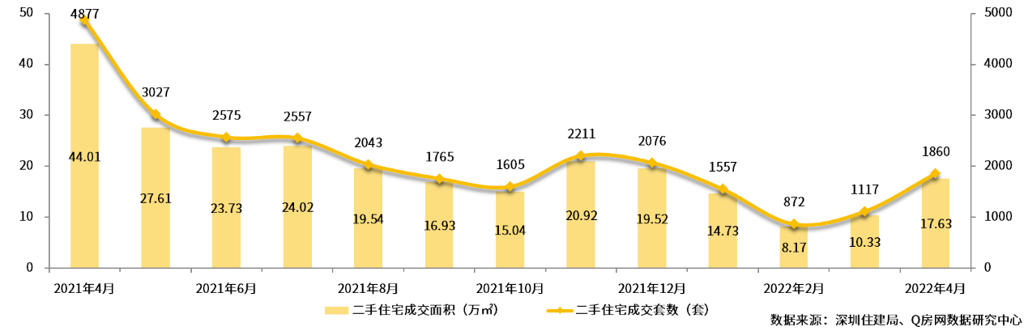
细分到深圳各个区域表现如下：在4月二手住宅成交中，龙岗区以517套的成交总量位列全市首位，占全市成交总量的28%；其次是宝安区成交358套，占全市成交总量的19%；再次是福田区成交357套，占全市成交总量的19%；南山区成交320套，占全市成交总量的17%；罗湖区成交257套，占全市成交总量的14%；盐田区成交51套，占全市成交总量的3%。从环比情况看，六大行政区全部上涨，涨幅约在五至八成。
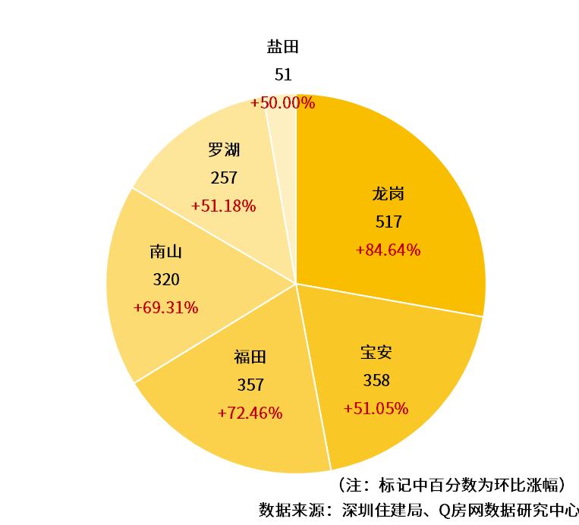
（2）成交结构分析
①成交面积段分析
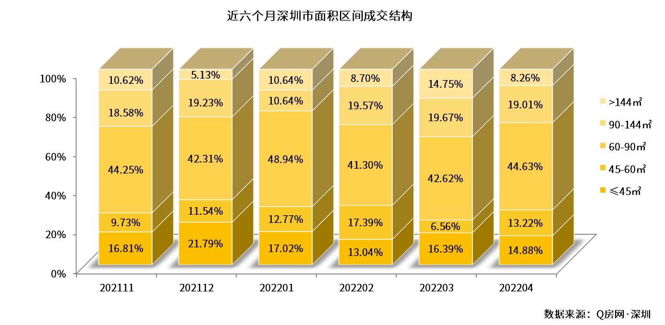
从成交面积区间结构图看，4月份占比最大的面积段依然是60-90㎡户型，成交占比44.63%，较上月提升2.01个百分点；占比第二高为91-144㎡户型，成交占比19.01%，较3月下降0.66个百分点。月度占比变化幅度最大的是45-60㎡户型，成交比例较上月增加6.67%。从月度成交面积段变化来看，4月45-90㎡刚需面积段成交比例有所增加。
②成交单价段分析
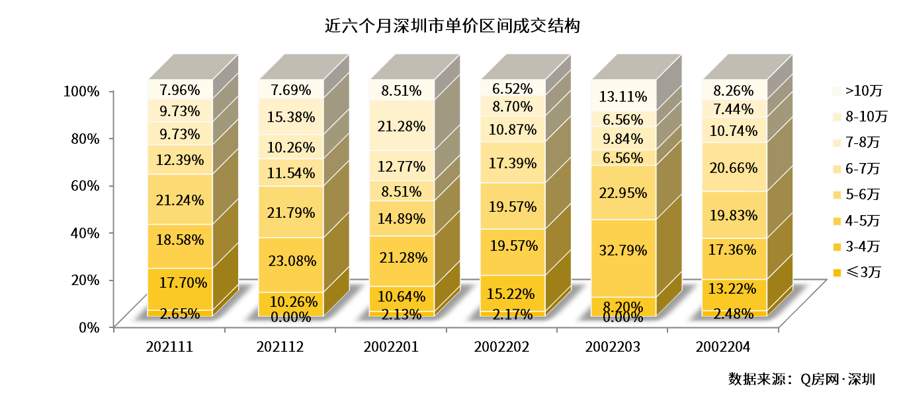
从成交单价区间结构图看，4月，样本成交单价较多分布在5-6万和6-7万单价区间，两个单价区间占比分别为19.83%、20.66%；再次是4-5万单价区间，占比17.36%。从趋势上看，4月成交样本中，6-7万中端单价区间及4万以下单价区间占比有所扩张，10万以上高单价区间占比有所萎缩。
③成交总价段分析
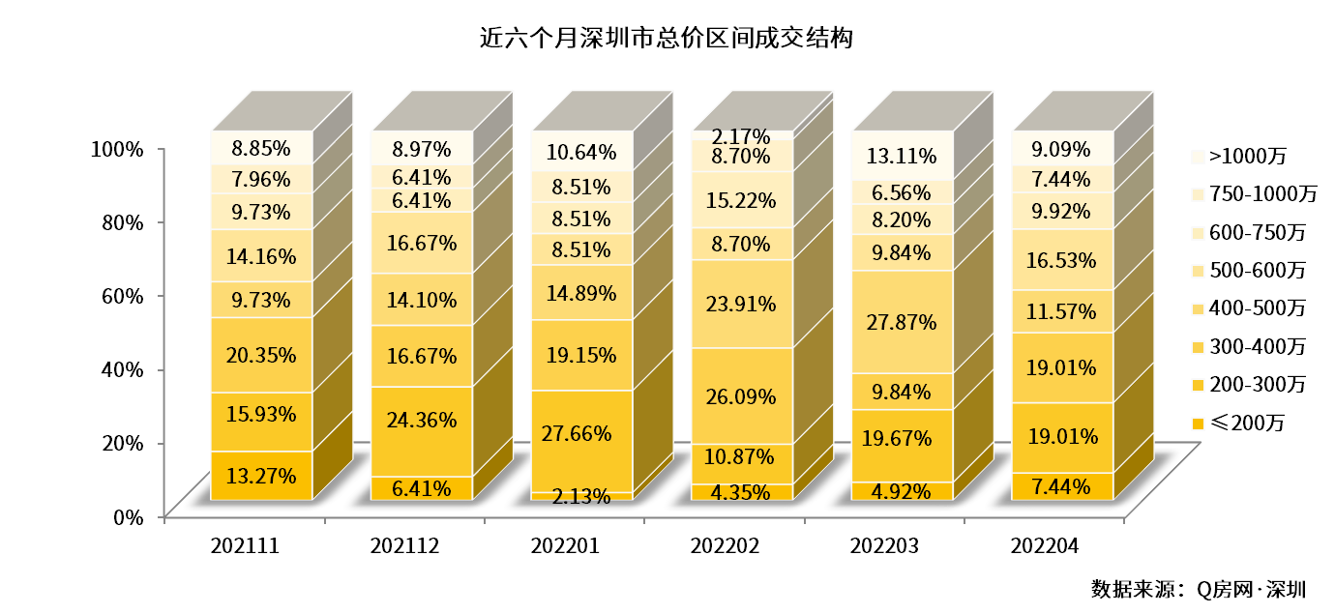
从成交总价区间结构图看，4月市场份额最大的部分为200-300万、300-400万总价段，占比均为19.01%，其中300-400万总价段占比较上月上升9.17个百分点。再次是500-600万总价段，占比16.53%，较3月提升6.69个百分点。月度1000万以上总价的成交有所减少，占比由3月的13.11%降至9.09%，下降4.02个百分点。

2、新房住宅市场综述
2022年4月，Q房网数据研究中心监控显示：深圳全市新房住宅共成交2851套，环比下跌0.28%，同比下跌18.59%；成交面积29.35万㎡，环比下跌4.52%，同比下跌16.90%。
今年前3个月，深圳新房供应持续放缓，仅推售两千余套住宅产品；4月底供应明显增加，大量刚需盘上市及网红盘效应为深圳新房市场升温助力。另外，4月29日深圳首轮集中供地出让的8宗地块全部触顶成交，吸金193.3亿，溢价率15%。同时，新出让的地块中，商品房最高限价有所调整，除了让利开发商外，对片区的价格空间也形成正向预期。后续，随着成交陆续进入备案，5月新房数据预计恢复增长。
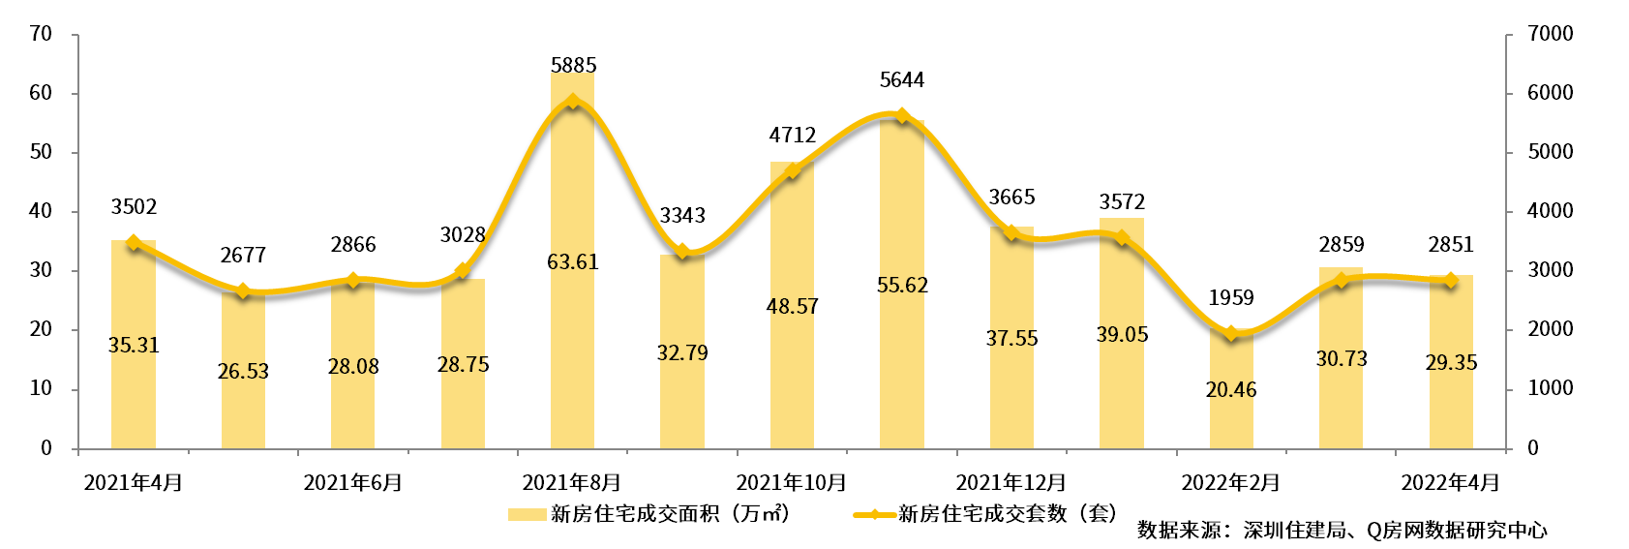
细分到深圳各个区域表现如下：在4月新房住宅成交中，南山区为成交第一区，全区共成交700套，占全市成交总量的25%。其次是龙华区，共成交607套，占全市成交总量的21%。光明区成交450套，占全市成交总量的16%，位列第三。宝安区成交292套，龙岗区成交251套，坪山区成交230套，罗湖区成交114套，深汕特别合作区成交90套，大鹏新区成交57套，福田区成交35套，盐田区成交25套。从环比变化来看，十一个行政区多数表现为上涨，其中龙华区、大鹏新区涨幅超过一倍；南山、光明、宝安和福田四区有所下跌，跌幅在一至六成间。
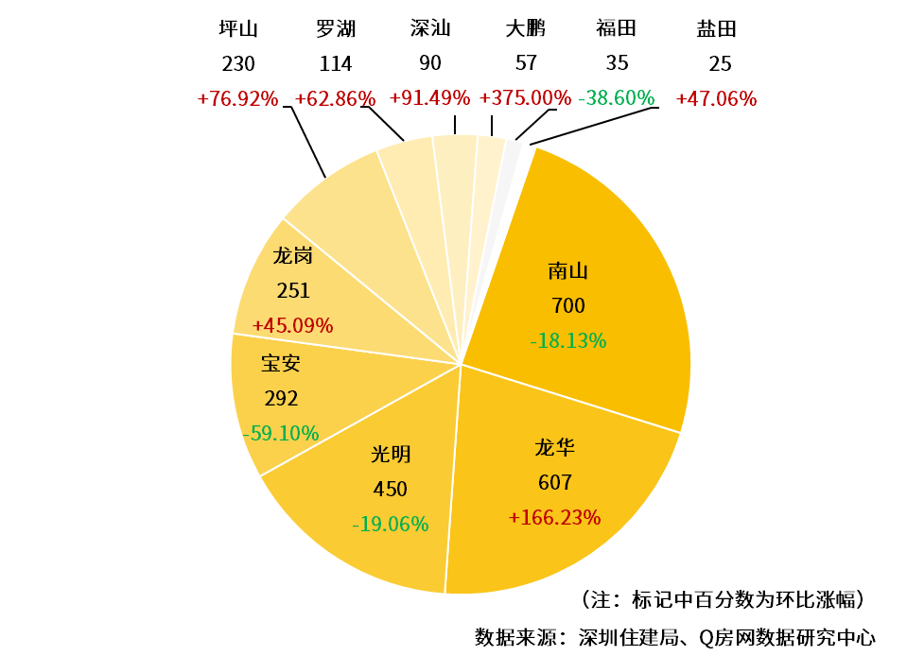

3、二手新房住宅市场对比
2022年4月，Q房网数据研究中心监控显示：全市住宅共成交4711套，环比上涨18.49%，同比下跌43.78%；成交面积46.98万㎡，环比上涨14.39%，同比下跌40.78%，新房二手住宅成交套数比为1.53。
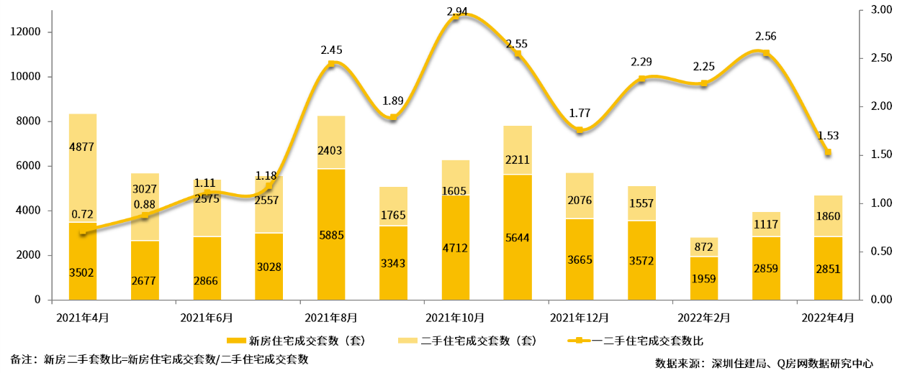

4、新增预售项目
2022年4月，Q房网数据研究中心监控显示：全市有福田深业上城（南区）三期、龙华壹城时尚花园、天和南苑、鸿荣源博誉府、南山鸿荣源尚璟公馆、宝安星展广场、坪山碧湖春天南花园和龙岗合正方州泓园8个项目获得新批预售，其中7个项目包含住宅产品，共批售住宅5539套，环比上涨361.20%，同比上涨313.36%；总面积43.22万㎡，环比上涨298.34%，同比上涨263.57%。月末全市商品住房库存25062套，去化周期7个月。
